«Вера без дел мертва!»

Сбор гуманитарной помощи
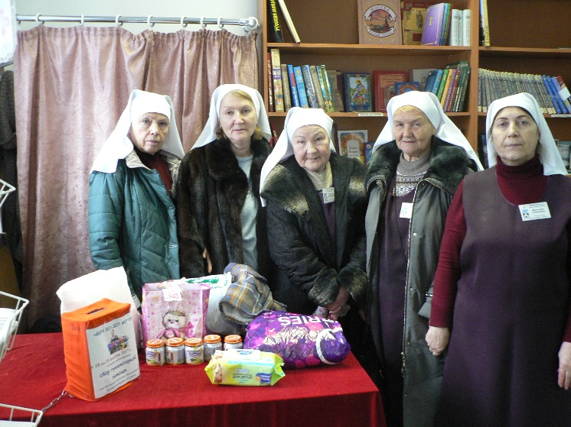

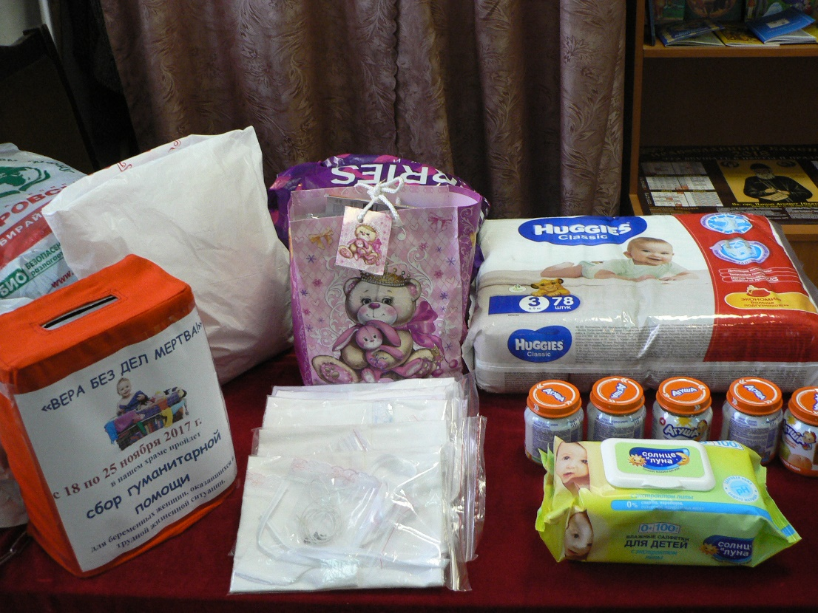

Храм во имя Всех Святых
г. Екатеринбург
18 ноября 2017 г.

